Nabila Alia Zahra | Rangkuman Minggu 2  Penjumlahan Desimal dan Konversi Bilangan | Senin, 05 September 2022
Nabila Alia Zahra |  | 16TNK5043 ( Aplikasi Mikrokontroler)
3NK |  | Ferry Satria, BSEE.,M.T.  Rahmawati Hasanah,S.ST.,M.T.

- Menggunakan perintah andi untuk mengambil data
andi, and imidiate, untuk nge-and register dengan suatu nilai, nilainya diliat secara biner, misal :
ldi r16,0x9f
andi r16,0x0f (0f=0000 1111)
jadi r16 bakal isinya = 0f
- Menggunakan perintah lsr untuk menggeser suatu data ke kanan
ldi r16,0x01 (0000 0001)
lsr
nanti hasilnya bakal r16=02 (0000 0010)
- Rcall untuk memanggil suatu sub rutin
- Untuk konversi bilangan dari desimal ke heksadesimal harus di kalikan dengan 16
- Untuk konversi bilangan dari heksadesimal ke desimal harus di kalikan dengan 10
- Ret untuk kembali ke baris terakhir ketika subrutin dipanggil

Konversi bilangan
- Konversikan bilangan Heksadesimal (2 digit) berada pada register R20 menjadi desimal. Tempatkan hasil konversi pada Reg.R22:R21
.include "m8535def.inc"
.org 0x00
rjmp main
; PAKAI PROJECT "ROOT"
main :
ldi r16,low(ramend)
out spl,r16
ldi r17,high(ramend)
out sph,r17

ldi r20,0XF0 ; bebas angkanya
mov r25,r20
andi R25,0XF0 ; AMBIL JADI 16 AN, PAKE LSR
lsr R25
lsr R25
lsr R25
lsr R25
mov r19,r25
add r19,r30;karena flagnya udh terpengaruh sama r19 (carry)
rcall daa
mov r21,r19
ldi r16,4
lup:mov r19,r21
add r19,r19
rcall daa
mov r21,r19
mov r19,r22
adc r19,r19
rcall daa
mov r22,r19
dec r16
BRNE lup
mov r25,r20
andi r25,0X0f
mov r19,r25
add r19,r30
rcall daa
mov r25,r19
mov r19,r21
add r19,r25
rcall daa
mov r21,r19
mov r19,r22
adc r19,r30
rcall daa
mov r22,r19

akhir: rjmp akhir

; subrutin unt koreksi hasil penjumlahan mjd. BCD.2 dgt.
; yang dilaksanakan mll. r19 sbg. acc.:
daa: push r16;amankan isi reg. ke stack
push r17
push r21
push r24
in r16,sreg; amankan sreg
in r17,sreg
ldi r24,0 ; r24 hanya sbg status dr carry flag
adc r24,r24; status carry flag sebelum koreksi
; ambil, amankan kembali sreg, uji half carry
out sreg,r17
brhc lup4; lompat ke lup4 jika H=0
rcall fk_ln; satuan + 06 jika H=1
; rjmp lup5
lup4: mov r21,r19
andi r21,$0f; ambil dgt.satuan
cpi r21,$0a ; > 9
brcs lup5; lompat ke lup5 jika < 9
rcall fk_ln; satuan + 06 jika > 9
lup5: out sreg,r17; ambil, amankan kembali sreg, uji carry
brcc lup6; lompat ke lup6 jika C=0
rcall fk_hn; puluhan + 60 jika C=1
; rjmp lup7
lup6: mov r21,r19
andi r21,0xf0; ambil dgt.puluhan
cpi r21,0xa0
brcs lup7; lompat ke lup7 jika pul < a
rcall fk_hn; pul + 60 jika > 9
lup7: out sreg,r16; mengatur carry flag sblm keluar:
clc; C = 0
in r16,sreg ;amankan sreg stlh c=0
cpi r24,0 ;menguji status
breq lup8
out sreg,r16;ambil sreg, set c
sec; C = 1
in r16,sreg; amankan sreg stlh c=1
lup8:
out sreg,r16;status akhir
pop r24;kembalikan isi reg. dr stack
pop r21
pop r17
pop r16
ret
fk_ln: ldi r21,06; koreksi dgt.satuan
out sreg,r16
add r19,r21
in r16,sreg
brcc tuh
ldi r21,0x01
add r17,r21
tuh: out sreg,r16
adc r24,r24
ret
fk_hn: ldi r21,$60; koreksi dgt.puluhan
out sreg,r16
add r19,r21
in r16,sreg
adc r24,r24; amankan carry pd r24
ret ; akhir dari prog. subrutin.

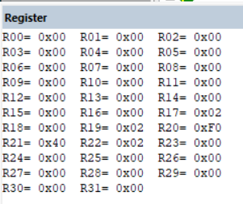
- Konversikan bilangan desimal (2 digit) berada pada register R16 menjadi hexadesimal. Tempatkan hasil konversi pada Reg.R17
.include "m8535def.inc"
.org 0x00
rjmp main
; PAKAI PROJECT "ROOT"
main :
ldi r16,low(ramend)
out spl,r16
ldi r17,high(ramend)
out sph,r17

ldi r16,0X77
mov r20,r16
andi R20,0XF0
lsr R20
lsr R20
lsr R20
lsr R20
ldi r21,0x0A
mul r20,r21
mov r17,r0
mov r20,r16
andi r20,0x0f
add r17,r20

akhir: rjmp akhir

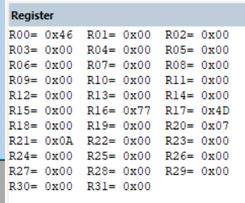
- Konversikan bilangan desimal (4 digit) berada pada data area menjadi hexadesimal. Tempatkan hasil konversi pada Reg.R17
.include "m8535def.inc"
.org 0x00
rjmp main
; PAKAI PROJECT "ROOT"
main :
ldi r20,low(ramend)
out spl,r20
ldi r20,high(ramend)
out sph,r20

ldi r28,0x60 ; input data dari data area
ld r17,y+
ld r16,y

mov r18,r17
mov r19,r16
andi r18,0xf0 ; mengambil nilai ribuan (d1)
lsr r18
lsr r18
lsr r18
lsr r18
ldi r31,0x0a ; pengali
mul r18,r31 ; d1*0a
mov r21,r0
mov r22,r1
mov r18,r17
andi r18,0x0f ; mengambil nilai ratusan (d2)
add r21,r18 ; d1*0a + d2
adc r22,r30

mul r21,r31 ; (((d1*0a)+d2)*0a)
mov r21,r0
mov r22,r1 ; (((d1*0a)+d2)*0a)
andi r19,0xf0 ; mengambil nilai d3
lsr r19
lsr r19
lsr r19
lsr r19
add r21,r19 ; (((d1*0a)+d2)*0a)+d3
adc r22,r30

mul r21,r31
mov r2,r0
mov r3,r1

mul r22,r31
rcall gnd
add r0,r2
adc r1,r3 ; ((((d1*0a)+d2)*0a)+d3)*0a
mov r21,r0
mov r22,r1 ; ((((d1*0a)+d2)*0a)+d3)*0a

mov r19,r16
andi r19,0x0f ; mengambil nilai d4

add r21,r19
adc r22,r30 ; (((((d1*0a)+d2)*0a)+d3)*0a)+d4

akhir: rjmp akhir

gnd: ; subrutin untuk menggeser sebanyak 8 kali ke kiri
ldi r25,8
l1: add r0,r0 ; register r0 dan r1
adc r1,r1
dec r25
brne l1
ret

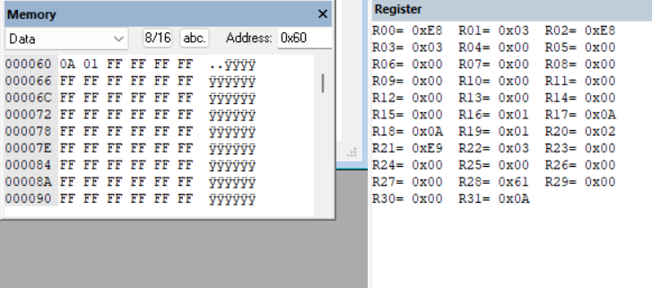
Penjumlahan Desimal
- Penjumlahan Desimal 2 Digit disimpan di Register
.include "m8535def.inc"
.org 0x00
rjmp main
; PAKAI PROJECT "ROOT"
main :
ldi r20,low(ramend)
out spl,r20
ldi r20,high(ramend)
out sph,r20

ldi r20,0x78
mov r2,r20
ldi r20,0x95
mov r7,r20
mov r19,r2
add r19,r7
rcall daa
mov r2,r19
mov r19,r3
adc r19,r1
mov r3,r19

akhir: rjmp akhir

; subrutin unt koreksi hasil penjumlahan mjd. BCD.2 dgt.
; yang dilaksanakan mll. r19 sbg. acc.:
daa: push r16;amankan isi reg. ke stack
push r17
push r21
push r24
in r16,sreg; amankan sreg
in r17,sreg
ldi r24,0 ; r24 hanya sbg status dr carry flag
adc r24,r24; status carry flag sebelum koreksi
; ambil, amankan kembali sreg, uji half carry
out sreg,r17
brhc lup4; lompat ke lup4 jika H=0
rcall fk_ln; satuan + 06 jika H=1
; rjmp lup5
lup4: mov r21,r19
andi r21,$0f; ambil dgt.satuan
cpi r21,$0a ; > 9
brcs lup5; lompat ke lup5 jika < 9
rcall fk_ln; satuan + 06 jika > 9
lup5: out sreg,r17; ambil, amankan kembali sreg, uji carry
brcc lup6; lompat ke lup6 jika C=0
rcall fk_hn; puluhan + 60 jika C=1
; rjmp lup7
lup6: mov r21,r19
andi r21,0xf0; ambil dgt.puluhan
cpi r21,0xa0
brcs lup7; lompat ke lup7 jika pul < a
rcall fk_hn; pul + 60 jika > 9
lup7: out sreg,r16; mengatur carry flag sblm keluar:
clc; C = 0
in r16,sreg ;amankan sreg stlh c=0
cpi r24,0 ;menguji status
breq lup8
out sreg,r16;ambil sreg, set c
sec; C = 1
in r16,sreg; amankan sreg stlh c=1
lup8:
out sreg,r16;status akhir
pop r24;kembalikan isi reg. dr stack
pop r21
pop r17
pop r16
ret
fk_ln: ldi r21,06; koreksi dgt.satuan
out sreg,r16
add r19,r21
in r16,sreg
brcc tuh
ldi r21,0x01
add r17,r21
tuh: out sreg,r16
adc r24,r24
ret
fk_hn: ldi r21,$60; koreksi dgt.puluhan
out sreg,r16
add r19,r21
in r16,sreg
adc r24,r24; amankan carry pd r24
ret ; akhir dari prog. subrutin.

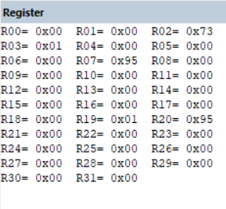
- Penjumlahan Desimal 4 Digit disimpan di Register
.include "m8535def.inc"
.org 0x00
rjmp main
; PAKAI PROJECT "ROOT"
main :
ldi r20,low(ramend)
out spl,r20
ldi r20,high(ramend)
out sph,r20

ldi r20,0x37
mov r1,r20
ldi r20,0x89
mov r2,r20
ldi r20,0x99
mov r3,r20
ldi r20,0x78
mov r4,r20

mov r19,r1
add r19,r3
rcall daa
mov r5,r19
mov r19,r2
adc r19,r4
rcall daa
mov r6,r19
adc r7,r9

akhir: rjmp akhir

; subrutin unt koreksi hasil penjumlahan mjd. BCD.2 dgt.
; yang dilaksanakan mll. r19 sbg. acc.:
daa: push r16;amankan isi reg. ke stack
push r17
push r21
push r24
in r16,sreg; amankan sreg
in r17,sreg
ldi r24,0 ; r24 hanya sbg status dr carry flag
adc r24,r24; status carry flag sebelum koreksi
; ambil, amankan kembali sreg, uji half carry
out sreg,r17
brhc lup4; lompat ke lup4 jika H=0
rcall fk_ln; satuan + 06 jika H=1
; rjmp lup5
lup4: mov r21,r19
andi r21,$0f; ambil dgt.satuan
cpi r21,$0a ; > 9
brcs lup5; lompat ke lup5 jika < 9
rcall fk_ln; satuan + 06 jika > 9
lup5: out sreg,r17; ambil, amankan kembali sreg, uji carry
brcc lup6; lompat ke lup6 jika C=0
rcall fk_hn; puluhan + 60 jika C=1
; rjmp lup7
lup6: mov r21,r19
andi r21,0xf0; ambil dgt.puluhan
cpi r21,0xa0
brcs lup7; lompat ke lup7 jika pul < a
rcall fk_hn; pul + 60 jika > 9
lup7: out sreg,r16; mengatur carry flag sblm keluar:
clc; C = 0
in r16,sreg ;amankan sreg stlh c=0
cpi r24,0 ;menguji status
breq lup8
out sreg,r16;ambil sreg, set c
sec; C = 1
in r16,sreg; amankan sreg stlh c=1
lup8:
out sreg,r16;status akhir
pop r24;kembalikan isi reg. dr stack
pop r21
pop r17
pop r16
ret
fk_ln: ldi r21,06; koreksi dgt.satuan
out sreg,r16
add r19,r21
in r16,sreg
brcc tuh
ldi r21,0x01
add r17,r21
tuh: out sreg,r16
adc r24,r24
ret
fk_hn: ldi r21,$60; koreksi dgt.puluhan
out sreg,r16
add r19,r21
in r16,sreg
adc r24,r24; amankan carry pd r24
ret ; akhir dari prog. subrutin.

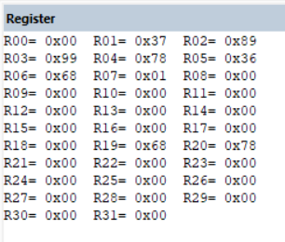
- Penjumlahan Desimal 2 Digit disimpan di Data area
.include "m8535def.inc"
.org 0x00
rjmp main
; PAKAI PROJECT "ROOT"
main :
ldi r20,low(ramend)
out spl,r20
ldi r20,high(ramend)
out sph,r20

ldi r28,0x60
ld r16,y+
ld r17,y
mov r19,r16
add r19,r17
rcall daa
mov r2,r19
adc r3,r1

akhir: rjmp akhir

; subrutin unt koreksi hasil penjumlahan mjd. BCD.2 dgt.
; yang dilaksanakan mll. r19 sbg. acc.:
daa: push r16;amankan isi reg. ke stack
push r17
push r21
push r24
in r16,sreg; amankan sreg
in r17,sreg
ldi r24,0 ; r24 hanya sbg status dr carry flag
adc r24,r24; status carry flag sebelum koreksi
; ambil, amankan kembali sreg, uji half carry
out sreg,r17
brhc lup4; lompat ke lup4 jika H=0
rcall fk_ln; satuan + 06 jika H=1
; rjmp lup5
lup4: mov r21,r19
andi r21,$0f; ambil dgt.satuan
cpi r21,$0a ; > 9
brcs lup5; lompat ke lup5 jika < 9
rcall fk_ln; satuan + 06 jika > 9
lup5: out sreg,r17; ambil, amankan kembali sreg, uji carry
brcc lup6; lompat ke lup6 jika C=0
rcall fk_hn; puluhan + 60 jika C=1
; rjmp lup7
lup6: mov r21,r19
andi r21,0xf0; ambil dgt.puluhan
cpi r21,0xa0
brcs lup7; lompat ke lup7 jika pul < a
rcall fk_hn; pul + 60 jika > 9
lup7: out sreg,r16; mengatur carry flag sblm keluar:
clc; C = 0
in r16,sreg ;amankan sreg stlh c=0
cpi r24,0 ;menguji status
breq lup8
out sreg,r16;ambil sreg, set c
sec; C = 1
in r16,sreg; amankan sreg stlh c=1
lup8:
out sreg,r16;status akhir
pop r24;kembalikan isi reg. dr stack
pop r21
pop r17
pop r16
ret
fk_ln: ldi r21,06; koreksi dgt.satuan
out sreg,r16
add r19,r21
in r16,sreg
brcc tuh
ldi r21,0x01
add r17,r21
tuh: out sreg,r16
adc r24,r24
ret
fk_hn: ldi r21,$60; koreksi dgt.puluhan
out sreg,r16
add r19,r21
in r16,sreg
adc r24,r24; amankan carry pd r24
ret ; akhir dari prog. subrutin.

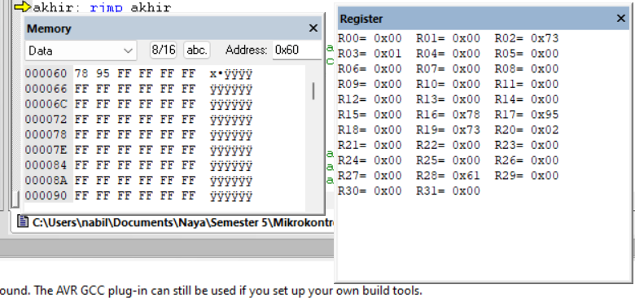
- Penjumlahan Desimal 2 Digit disimpan di Program area
.include "m8535def.inc"
.org 0x00
rjmp main
; PAKAI PROJECT "ROOT"
main :
ldi r20,low(ramend)
out spl,r20
ldi r20,high(ramend)
out sph,r20

ldi zl,low(2*BIL)
ldi zh,high(2*BIL)
LPM R0,Z
INC R30
LPM R1,Z

mov r19,r0
add r19,r1
rcall daa
mov r2,r19
adc r3,r5

akhir: rjmp akhir

BIL :
.db 0X78, 0X95

; subrutin unt koreksi hasil penjumlahan mjd. BCD.2 dgt.
; yang dilaksanakan mll. r19 sbg. acc.:
daa: push r16;amankan isi reg. ke stack
push r17
push r21
push r24
in r16,sreg; amankan sreg
in r17,sreg
ldi r24,0 ; r24 hanya sbg status dr carry flag
adc r24,r24; status carry flag sebelum koreksi
; ambil, amankan kembali sreg, uji half carry
out sreg,r17
brhc lup4; lompat ke lup4 jika H=0
rcall fk_ln; satuan + 06 jika H=1
; rjmp lup5
lup4: mov r21,r19
andi r21,$0f; ambil dgt.satuan
cpi r21,$0a ; > 9
brcs lup5; lompat ke lup5 jika < 9
rcall fk_ln; satuan + 06 jika > 9
lup5: out sreg,r17; ambil, amankan kembali sreg, uji carry
brcc lup6; lompat ke lup6 jika C=0
rcall fk_hn; puluhan + 60 jika C=1
; rjmp lup7
lup6: mov r21,r19
andi r21,0xf0; ambil dgt.puluhan
cpi r21,0xa0
brcs lup7; lompat ke lup7 jika pul < a
rcall fk_hn; pul + 60 jika > 9
lup7: out sreg,r16; mengatur carry flag sblm keluar:
clc; C = 0
in r16,sreg ;amankan sreg stlh c=0
cpi r24,0 ;menguji status
breq lup8
out sreg,r16;ambil sreg, set c
sec; C = 1
in r16,sreg; amankan sreg stlh c=1
lup8:
out sreg,r16;status akhir
pop r24;kembalikan isi reg. dr stack
pop r21
pop r17
pop r16
ret
fk_ln: ldi r21,06; koreksi dgt.satuan
out sreg,r16
add r19,r21
in r16,sreg
brcc tuh
ldi r21,0x01
add r17,r21
tuh: out sreg,r16
adc r24,r24
ret
fk_hn: ldi r21,$60; koreksi dgt.puluhan
out sreg,r16
add r19,r21
in r16,sreg
adc r24,r24; amankan carry pd r24
ret ; akhir dari prog. subrutin.

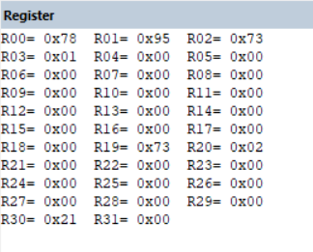
- Penjumlahan Desimal 4 digit disimpan di data area
.include "m8535def.inc"
.org 0x00
rjmp main
; PAKAI PROJECT "ROOT"
main :
ldi r20,low(ramend)
out spl,r20
ldi r20,high(ramend)
out sph,r20

ldi r26,0x60
ld r19,x+
inc r26
ld r8,x
add r19,r8
rcall daa
mov r5,r19

ld r19,-x
inc r26
inc r26 ;inc 2 kali bisa di ganti LDI R26,0x78
ld r9,x
adc r19,r9
rcall daa
mov r6,r19
adc r7,r10

akhir: rjmp akhir

; subrutin unt koreksi hasil penjumlahan mjd. BCD.2 dgt.
; yang dilaksanakan mll. r19 sbg. acc.:
daa: push r16;amankan isi reg. ke stack
push r17
push r21
push r24
in r16,sreg; amankan sreg
in r17,sreg
ldi r24,0 ; r24 hanya sbg status dr carry flag
adc r24,r24; status carry flag sebelum koreksi
; ambil, amankan kembali sreg, uji half carry
out sreg,r17
brhc lup4; lompat ke lup4 jika H=0
rcall fk_ln; satuan + 06 jika H=1
; rjmp lup5
lup4: mov r21,r19
andi r21,$0f; ambil dgt.satuan
cpi r21,$0a ; > 9
brcs lup5; lompat ke lup5 jika < 9
rcall fk_ln; satuan + 06 jika > 9
lup5: out sreg,r17; ambil, amankan kembali sreg, uji carry
brcc lup6; lompat ke lup6 jika C=0
rcall fk_hn; puluhan + 60 jika C=1
; rjmp lup7
lup6: mov r21,r19
andi r21,0xf0; ambil dgt.puluhan
cpi r21,0xa0
brcs lup7; lompat ke lup7 jika pul < a
rcall fk_hn; pul + 60 jika > 9
lup7: out sreg,r16; mengatur carry flag sblm keluar:
clc; C = 0
in r16,sreg ;amankan sreg stlh c=0
cpi r24,0 ;menguji status
breq lup8
out sreg,r16;ambil sreg, set c
sec; C = 1
in r16,sreg; amankan sreg stlh c=1
lup8:
out sreg,r16;status akhir
pop r24;kembalikan isi reg. dr stack
pop r21
pop r17
pop r16
ret
fk_ln: ldi r21,06; koreksi dgt.satuan
out sreg,r16
add r19,r21
in r16,sreg
brcc tuh
ldi r21,0x01
add r17,r21
tuh: out sreg,r16
adc r24,r24
ret
fk_hn: ldi r21,$60; koreksi dgt.puluhan
out sreg,r16
add r19,r21
in r16,sreg
adc r24,r24; amankan carry pd r24
ret ; akhir dari prog. subrutin.
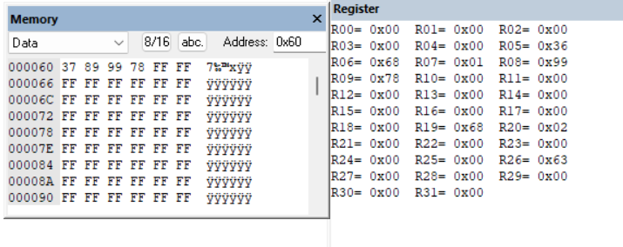
- Penjumlahan Desimal 4 digit disimpan dalam program area
.include "m8535def.inc"
.org 0x00
rjmp main
; PAKAI PROJECT "ROOT"
main :
ldi r16,low(ramend)
out spl,r16 ; spl = stack pointer low
ldi r16,high(ramend)
out sph,r16

ldi zl,low(2*dat)
ldi zh,high(2*dat)
lpm r20,Z+
lpm r21,Z+
lpm r22,z+
lpm r23,z

mov r19,r20
add r19,r22
rcall daa
mov r5,r19

mov r19,r21
adc r19,r23
rcall daa
mov r6,r19

adc r7,r1

akhir: rjmp akhir

dat:
.db 0x37,0x89,0x99,0x78

; subrutin unt koreksi hasil penjumlahan mjd. BCD.2 dgt.
; yang dilaksanakan mll. r19 sbg. acc.:
daa: push r16;amankan isi reg. ke stack
push r17
push r21
push r24
in r16,sreg; amankan sreg
in r17,sreg
ldi r24,0 ; r24 hanya sbg status dr carry flag
adc r24,r24; status carry flag sebelum koreksi
; ambil, amankan kembali sreg, uji half carry
out sreg,r17
brhc lup4; lompat ke lup4 jika H=0
rcall fk_ln; satuan + 06 jika H=1
; rjmp lup5
lup4: mov r21,r19
andi r21,$0f; ambil dgt.satuan
cpi r21,$0a ; > 9
brcs lup5; lompat ke lup5 jika < 9
rcall fk_ln; satuan + 06 jika > 9
lup5: out sreg,r17; ambil, amankan kembali sreg, uji carry
brcc lup6; lompat ke lup6 jika C=0
rcall fk_hn; puluhan + 60 jika C=1
; rjmp lup7
lup6: mov r21,r19
andi r21,0xf0; ambil dgt.puluhan
cpi r21,0xa0
brcs lup7; lompat ke lup7 jika pul < a
rcall fk_hn; pul + 60 jika > 9
lup7: out sreg,r16; mengatur carry flag sblm keluar:
clc; C = 0
in r16,sreg ;amankan sreg stlh c=0
cpi r24,0 ;menguji status
breq lup8
out sreg,r16;ambil sreg, set c
sec; C = 1
in r16,sreg; amankan sreg stlh c=1
lup8: out sreg,r16;status akhir
pop r24;kembalikan isi reg. dr stack
pop r21
pop r17
pop r16
ret
fk_ln: ldi r21,06; koreksi dgt.satuan
out sreg,r16
add r19,r21
in r16,sreg
brcc tuh
ldi r21,0x01
add r17,r21
tuh: out sreg,r16
adc r24,r24
ret
fk_hn: ldi r21,$60; koreksi dgt.puluhan
out sreg,r16
add r19,r21
in r16,sreg
adc r24,r24; amankan carry pd r24
ret ; akhir dari prog. subrutin.

